Муниципальное бюджетное общеобразовательное учреждение
«Лицей № 1 имени академика Б.Н. Петрова»
города Смоленска

Творческий проект

Орест Георгиевич Верейский

Автор: учащаяся 9Б класса
Мерзликина Алиса.
Руководитель: учитель истории и обществознания
Матвиенко Татьяна Николаевна.

Смоленск
2016
План
I. Введение.
II. Основная часть.
1. Родословная О.Г. Верейского.
2. Детские и юношеские годы художника.
3. «На войне, в пыли походной». Пересечение путей художника О.Г. Верейскогои поэта А.Т. Твардовского.
4. «Чудо! Чудо был человек!» Воспоминания родственников, друзей, современников о О.Г. Верейском.
III. Заключение.

I. Введение
О нашем знаменитом земляке Оресте Георгиевиче Верейском в научной библиотеке имени А.Т. Твардовского есть большое количество литературы: научных трудов, воспоминаний, газетных и журнальных статей. Ознакомившись с ними, я пришла к выводу, что детские и юношеские годы Ореста Верейского освещены менее всего, что и побудило меня в своей творческой работе более подробно остановиться на изучении этого жизненного этапа Ореста Георгиевича и его родословного древа. Также большое впечатление на меня произвела дружба наших знаменитых земляков великих художника О.Г. Верейского и поэта А.Т. Твардовского.
Их совместное творчество, которое началось в годы Великой Отечественной войны, напоминание всем нам о самом важном – о том, какой ценой завоевана свобода, за которую сражались все: и боец, и писатель, и художник. Это вклад в нашу историческую память, которая позволит современному поколению не допустить ошибок, поможет почувствовать духовное единство и сохранить мир.
Цель проекта – исследовать смоленские «корни» О.Г. Верейского и богатый творческий путь художника.
Задачи проекта
Исследовать и познакомить своих сверстников с родословным древом О.Г. Верейского.
Рассказать о дружбе О.Г. Верейского и А.Т. Твардовского, и о совместной работе в газете «Красноармейская правда».
Проанализировать воспоминания родных, друзей и просто современников о О.Г. Верейском – человеке.
Как много видишь на своем веку,
удивляешься и стараешься запомнить и как мало успеваешь это выразить
в искусстве.
О.Верейский

II. Основная часть
1. Родословная О.Г. Верейского
20 июля 2015 года исполнилось 100 лет со дня рождения нашего земляка, народного художника СССР, действительного члена Академии Художеств СССР Верейского Ореста Георгиевича.
Родился будущий художник в семье высокообразованных интеллигентных людей. Отец, Георгий Семенович Верейский – знаменитый художник-график, большой мастер портрета, пейзажа. Мать Ореста Георгиевича –детская писательница Елена Николаевна Верейская, в девичестве Кареева (смотри приложение 1). Не менее известен в России и дедушка Ореста Верейского, Николай Иванович Кареев (смотри приложение 2) – видный ученый-историк, профессор, почетный член АН СССР, видный политический деятель, депутат I Государственной Думы 1905 года.⁷
Следует сказать несколько слов о предках Кареевых. Это был древний дворянский род, происходивший, по преданию, от татарина Едигея-Карея, выехавшего в XIII веке из Золотой Орды в Рязань и принявшего крещение с именем Андрея. Сын его, Епифан Кареев, упоминается в числе Олеговых бояр и слуг. Епифан Кареев искусно вел переговоры Олега Рязанского с Мамаем и Ягайлом.¹⁰
Дед Николая Ивановича Кареева – Василий Елисеевич Кареев, участник ряда «дел против неприятеля» от 1807 до 1814 гг., дослужился до генеральского чина, брал Париж в 1814 году. Отец Николая Ивановича – Иван Васильевич Кареев – военный, участвовал в Крымской войне1853–1856 гг. После ранения в чине майора вышел в отставку и был городничим в Гжатске и Сычевке.
Кареевым принадлежали небольшие имения в Сычевке, Муравишниках и Аносово.⁹
В селе Воскресенском, ныне село Днепровское, в 1914–1915 гг. на личные средства Кареевы построили Народный дом, обставив его «полным оборудованием»: библиотекой, сельскохозяйственным музеем, постоянной театральной сценой, залом для показа кино. А в Аносов ими была построена школа для сельских ребятишек.
Научное наследие Н.И. Кареева исчисляется более чем 460 работами, многие из которых написаны в Аносово.
В Аносово выросли и внуки Н.И. Кареева – Николай и Орест. Великий ученый имел прямое отношение к воспитанию своих внуков. Подолгу живя в Аносове, он был для братьев наставником и учителем.
В середине 20-х годов Кареевы были выселены из Аносово, а имение было передано вновь организованной сельскохозяйственной артели «Вольный труд».

2. Детские и юношеские годы художника
В 1922 году семья О.Г. Верейского переехала в Петербург, где Орест становится учеником знаменитой Петербургской гимназии Карла Мая (смотри приложение 3). За долгую историю школы её выпускники достигли больших успехов в различных отраслях науки и культуры. Более 100 из них стали докторами наук, 30 избраны действительными членами или членами-корреспондентами Академии наук или Академии художеств. Тёплые воспоминания о школе сохранил её бывший ученик – дважды Герой Советского Союза, доктор физико-математических наук космонавт Г.М. Гречко. В списке почетных выпускников гимназии мы находим имена О.Г. Верейского, С.Н. Рериха и других. О годах обучения в гимназии будущего знаменитого художника документов не сохранилось.
Отец, Георгий Семенович Верейский, был знаменитым портретистом и пейзажистом. Он сделал ряд портретных зарисовок В.И. Ленина, выпустил пять альбомов литографированных портретов знаменитых деятелей искусств.³ Его перу принадлежат портреты жены Верейской Елены Николаевны и сына Ореста (смотри приложение 4).
Отец был первым учителем сына по художественному мастерству. Он «не давал... регулярных уроков или указаний, как строить композицию, с чего начинать... никогда не читал лекций. Но та атмосфера служения высокому искусству, которой он жил и которая его постоянно окружала, его тонкое, безошибочное чувство прекрасного, безукоризненный вкус могли сделать гораздо больше самых точных и подробных академических предписаний»⁴. В этой атмосфере и посчастливилось расти будущему художнику О.Г. Верейскому. Георгий Семенович, долгое время работавший в Эрмитаже (хранителем отделения графики), был там своим человеком, мог приходить, когда музей закрыт для посетителей, и брать с собой сына. Мальчик впервые попадает в это бесценное хранилище в том возрасте, когда его можно было «подхватить под мышки» и поднести к экспонату или картине. А позже вместе с отцом бродить по пустынным залам Эрмитажа, не отвлекаемые говором и шумом толпы. «...Перед некоторыми полотнами мы долго стояли молча»¹.
В доме Верейских бывали Борис Михайлович Кустодиев и Мстислав Валерианович Добужинский (смотри приложение 5).
Учителями Ореста были знаменитые художники Владимир Васильевич Лебедев, Александр Александрович Осмеркин (смотри приложение 6).
Художник В.В. Лебедев, в те годы главный художественный редактор Детиздата, был другом Г.С. Верейского. «На книжках Лебедева я рос», –пишет О.Г. Верейский. «Отец дарил мне эти книги, не наставляя, не комментируя. И мой восторг перед «Охотой», рисунками к киплинговскому «Слоненку», перед рисунками из сборника «Елка» был никем не подсказан и не внушен. Он... смешивался с удивлением перед невиданной силой выразительности»¹.
Редко кому выпадает удача попасть в такую школу воспитания художественного вкуса, в какую посчастливилось попасть О.Г. Верейскому, обучаясь у художника В.В. Лебедева.
Два года ученичества провел О.Г. Верейский в мастерской художника А.А. Осмеркина. «Эти два года «дали мне так много, что именно этот период я считаю своим университетом». А.А. Осмеркин был человеком «беспредельной преданности искусству, бескомпромиссности», не искавшим известности, совершенно бескорыстным.
В сборнике «Встречи в пути» Орест Георгиевич вспоминает, как ему, молодому Верейскому, посчастливилось наблюдать за Осмеркиным в процессе работы. «На моих глазах менялись целые куски холста. Неожиданно появлялся казавшийся мне совершенно неуместным мазок. Но не успевал я подумать, что этот мазок лишний, как рядом возникали другие и этот «лишний» тотчас вживался в ткань письма... Вот Осмеркин молниеносно вписывает несколько цветков, и я с горечью отметил, что они здесь ни к чему. Но немедленно изменился цвет фона, загорелся на жести ведра холодный рефлекс и дальше пошла цепная реакция. И в этом разыгравшемся сражении теплых и холодных тонов закреплялось единство композиции, обобщалась немыслимая пестрота букетов, возникала стройность всего полотна»¹.
Таким образом, Оресту чрезвычайно повезло со дня его рождения. Он рос, он складывался около представителей славного племени российской интеллигенции. А этого имени, как известно, заслуживает тот, для кого главное занятие его жизни не профессия, а призвание, кто готов отдавать себя любимому делу, даже если ему за это не будут платить...

3. «На войне, в пыли походной». Пересечение путей
художника О.Г. Верейского и поэта А.Т. Твардовского
О.Г. Верейский и А.Т. Твардовский – удивительное, редкое в истории искусства содружество писателя и художника, содружество долгое, многолетнее, содружество творческое и просто личное, житейское. Писатель и художник общались по совместной работе в издательствах и в повседневной жизни, как соседи по Красной Пахре, совершали совместные поездки по стране, в Сибирь, в Смоленск…
Талант художника Ореста Верейского достиг больших вершин в годы Великой Отечественной войны. Из наиболее интересных работ, созданных Верейским в эти годы, следует отметить зарисовки военной жизни, выполненные им для газеты Западного фронта «Красноармейская правда».
Жена, Людмила Верейская вспоминает: «Их свела война. Они оба были сотрудниками фронтовой газеты «Красноармейская правда» и все четыре года работали вместе одним коллективом в этой газете, которая кочевала по всему фронту. Редакция располагалась то в землянках, то в вагонах на запасных путях, а все закончилось роскошным замком в Кенигсберге, где их застал счастливый конец войны»⁶.
Верейский вспоминает: «Впервые я увидел его (Твардовского) таким, каким он изображен на рисунке (смотри приложение 7), только на год раньше. В облике его за этот срок ничего не изменилось. Разве что петлицы на воротнике гимнастерки с тремя шпалами старшего батальонного комиссара сменились погонами подполковника. Он прибыл в газету Западного фронта «Красноармейская правда» уже известным писателем. И хотя многие из нас, сотрудников фронтовой газеты, не читали еще ни «Отцов и прадедов приметы...», ни «Песни о полковом знамени», а некоторые даже и «Страны Муравии», слава тридцатидвухлетнего поэта докатилась до нас задолго до знакомства с ним. Мы ждали его с нетерпением. Многие из служивших в редакции знали Твардовского по финской войне, но и те, кто, как оказалось потом, не видели его ни разу, рассказывали массу удивительных и маловероятных подробностей его биографии, характера, быта: такова – увы! – оборотная сторона известности.
Он был удивительно хорош собой. Высокий, широкоплечий, с тонкой талией и узкими бедрами. Держался он прямо, ходил расправив плечи, мягко и пружинно ступая, отводя на ходу локти. Военная форма очень шла к нему. Мягкие русые волосы, зачесанные назад, распадались в стороны, обрамляя высокий лоб. Очень светлые глаза его глядели внимательно и строго. Подвижные брови иногда удивленно приподымались, иногда хмурились, сходясь к переносице и придавая выражению лица суровость. Но в очертаниях губ и округлых линиях щек была какая-то женственная мягкость. Несмотря на удивительную молодость, он выглядел и держался так, что никому и в голову не приходило на первых порах называть его Сашей, как это было принято у нас и как некоторые уже звали его за глаза задолго до первой встречи.»²
Еще об одном портрете А.Т. Твардовского пишет в своих воспоминаниях художник О.Верейский. Портрет был исполнен в 1966 году в дачном поселке Красная Пахра, где по соседству жили поэт и художник. В данном портрете автор ограничился изображением лишь головы своей модели, представив ее крупным планом, в повороте вправо. И здесь художник акцентирует внимание на лице. Портрет исполнен в технике карандашного рисунка с минимумом линий, штрихов (смотри приложение 7).
Художник был первым иллюстратором бессмертной поэмы «Василий Теркин», много сил отдал созданию иллюстраций к другим произведениям поэта: «Баллада об отречении», «Дом у дороги».
Верейский не придумал и не «сложил» Теркина – скорее увидел и узнал в конкретном человеке – поэте Василии Глотове: в той лишь мере, в какой «натура» определяет «образ»².
О. Верейский вспоминает: «Каков он, Теркин, собой? Многие солдаты, портреты которых я набрасывал с натуры, казались мне чем-то похожими на Теркина – кто улыбкой, кто прищуром веселых глаз, кто всем милым, усеянным веснушками лицом. Но ни один из них не был Теркиным... И вот однажды в нашей редакции появился приехавший из армейской газеты молодой поэт... У него была добрая улыбка, веселый нрав… Я с пронзившим меня радостным чувством узнал Василия Теркина в Василии Глотове… Я нарисовал его анфас, в профиль в три четверти, с опущенной головой. Показал рисунки Твардовскому. Александр Трифонович сказал: «Да» (смотри приложение 8).
С портретом Василия Теркина дело дошло до того, что через несколько лет этот образ без всяких изменений перекочевал в знаменитую картину Ю.М. Непринцева «На привале» (смотри приложение 9). И сам Непринцев объяснил его тем, что более емкого и точного по характеру образа, чем у Верейского, придумать уже невозможно, что он, мол, приобрел «популярность поговорки», которой может уже свободно пользоваться любой².
Образ Теркина стал индивидуально портретным; его образ заключает в себе то общее, что открылось в нашем народе в суровые годы войны.

4. «Чудо! Чудо был человек!» Воспоминания родственников,
друзей, современников о О.Г. Верейском
Его ближайший друг, сосед по даче З.Е. Гердт вспоминает: «Орест никогда никого не принижал, дружил со всеми: с соседями, садовником, рабочими. Он был истинно русским интеллигентом. Никто никогда не слышал Ореста Георгиевича, Орика, говорящего в повышенном тоне. Мне даже сейчас представилось, что если бы он на войне служил не в редакции фронтовой газеты, а был бы пехотинцем с автоматом, то, при случае, не крикнул бы фашисту: «Руки вверх!», а, краснея от смущения, сбивчиво предложил: «Простите, но я вынужден попросить вас приподнять кверху ваши руки, хотя отлично представляю себе, что идти с поднятыми руками неловко и, попросту, трудно...» И все это на отменном немецком, которому был основательно обучен с детства.»⁶
Эльдар Рязанов: «Если кратко выразить своё впечатление об Оресте – это естественность и благородство. И это было во всем: в поведении, в творчестве. И в жизни он был обаятельным и простым. Он был очень счастливым человеком, в том плане, что он был гармоничен: гармоничен с природой, гармоничен с друзьями, людьми. Он был счастлив в любви. Это был образец прекрасного, доброго, замечательного человека.»
Татьяна Правдина-Гердт: «У него было дивное чувство аристократизма, равенства со всеми. Орик был равен со всеми, никогда не выпячивался. Но в нем было главное достоинство – невероятное чувство меры и вкуса.»
Людмила Марковна Верейская, жена Ореста Георгиевича: «За всю свою жизнь он проиллюстрировал 90 книг и книжек. А ему хотелось ещё и ещё. Он считал, что сделал очень мало.»
III. Заключение
Какой короткой сделалась дорога, которая казалась всех длинней.
А.Ахматова
Орест Георгиевич Верейский вспоминал: «Как несправедливо коротка человеческая жизнь – думаешь, когда тебе перевалило за семьдесят. Но если представить себе, как много прожито, пережито, изведано, увидено… Сколько радостей, бед, тревог, огорчений, ошибок, сколько дел вмещает одна человеческая жизнь – такая ли короткая, как нам кажется? Хотелось бы еще сказать – сколько сделано! Но этого как раз и не скажешь. Потому что всегда кажется – мало, непростительное мало. Во всяком случае, по тому счету, какой постоянно предъявляешь себе. Нужно было, можно было – больше. Не по простому счету – бумаги, красок извел тонны. Если бы где-то велся такой немыслимый учет – право, было бы, чем гордится. Вон сколько наработал! Но не по весу же судить. Нет предела нашим устремлениям, только вот возможности, наверное, ограничены.
Сколько хороших книг хотелось бы проиллюстрировать, успеть бы только. Сколько лиц, чем-то в разное время привлекавших твое внимание, хотелось бы нарисовать. Сколько набросков в твоих альбомчиках еще не реализовано. Когда приходит пора подводить итоги, о чем ни думаешь, все неизбежно начинается со слов: недоделал, недоувидел, недо… Этих «недо…» – множество.»
Родина высоко оценила талант и творчество О.Г. Верейского. Орест Георгиевич был награжден⁸:
Государственной премией СССР – за оформление и иллюстрации к 200-томной «БВЛ»;
Золотой медалью АХ СССР – за иллюстрации к роману Л.Н. Толстого «Анна Каренина»;
орденом Трудового Красного Знамени;
орденом Красной Звезды;
медалями.
Литература

- Верейский О.Г. Встречи в пути. – М. 1988.
- Верейский О. К двум портретам. Воспоминания об А. Твардовском.– М. 1978.
- Воронихина Л.Н. Георгий Семенович Верейский. Ленинград. 1986.
- Каменский А. Орест Георгиевич Верейский.– М. 1960.
- Козикова Л.М. Творческое содружество. Сборник статей. Смоленск. 2010.
- Неизвестный Верейский. Составители Л.М. Верейская, Н.Г. Лордкипанидзе. –М. 1995.
- Смоленская областная энциклопедия Т. 1, персоналии. СГПУ. Смоленск. 2001.
- К 100-летию художника Ореста Верейского. // Советская Россия № 75 (14170) от 16 июля 2015 года.
- Маленькое село и большие люди. Будаев Д. // Край Смоленский. 1995 # 3–4.
- Наш земляк О.Г. Верейский // Сельские зори. 2000 – 26 июля.

ПРИЛОЖЕНИЯ

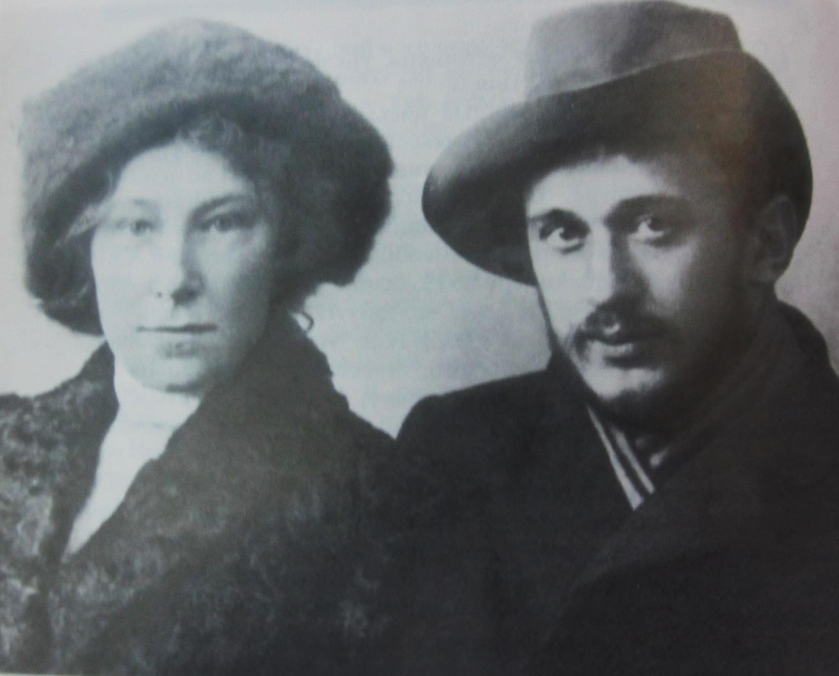
Приложение 1

Родители Ореста Верейского: отец – Георгий Семенович,
мать – Елена Николаевна

Приложение 2
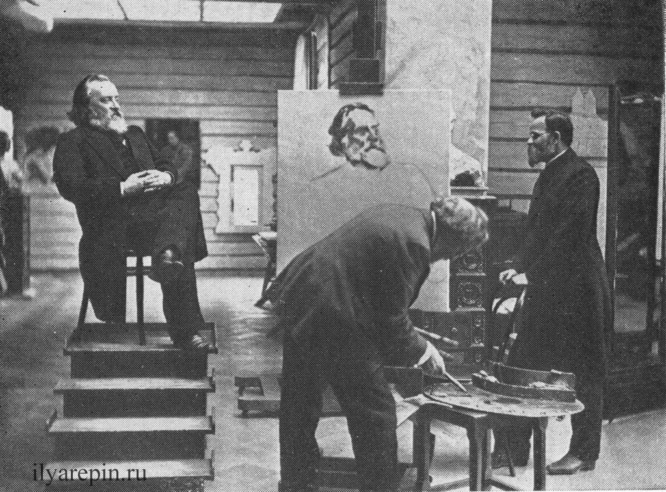

Кареев Николай Иванович позирует художнику

Приложение 3

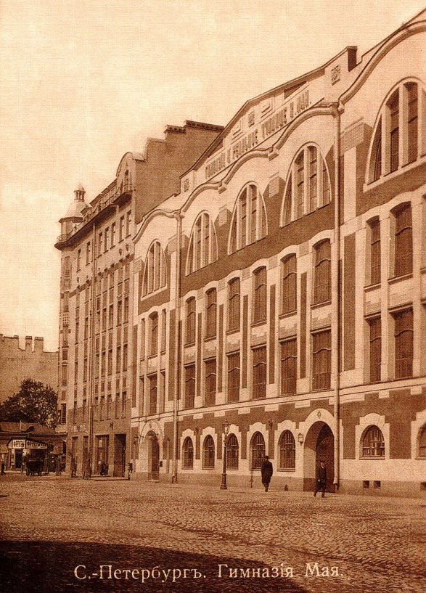

Открытка с видом на фасад дома 39
на 14-й линии
Васильевского
острова
Санкт-Петербурга

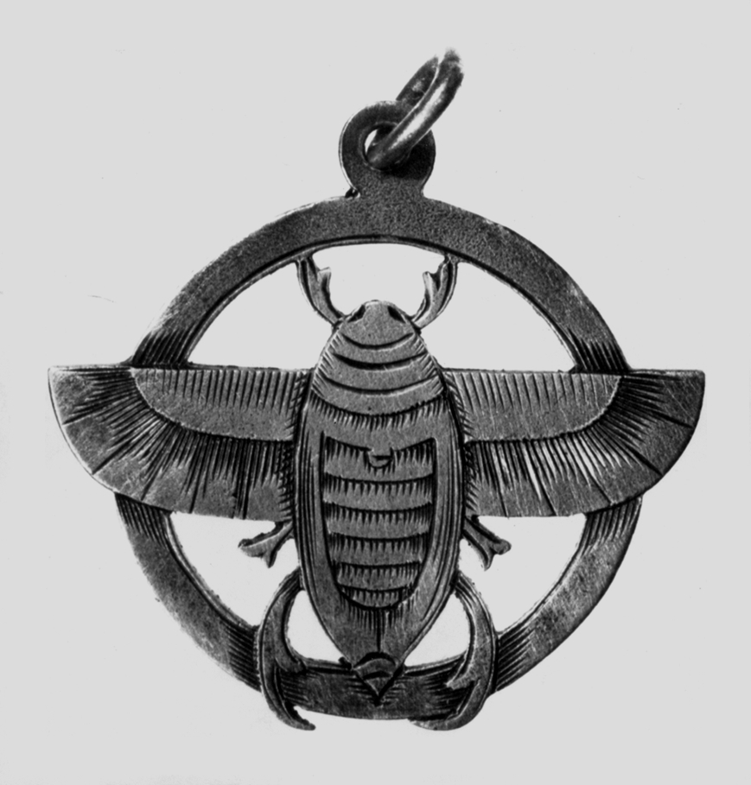
Юбилейный нагрудный знак
выпусков 1906 и 1916 гг.

Приложение 4

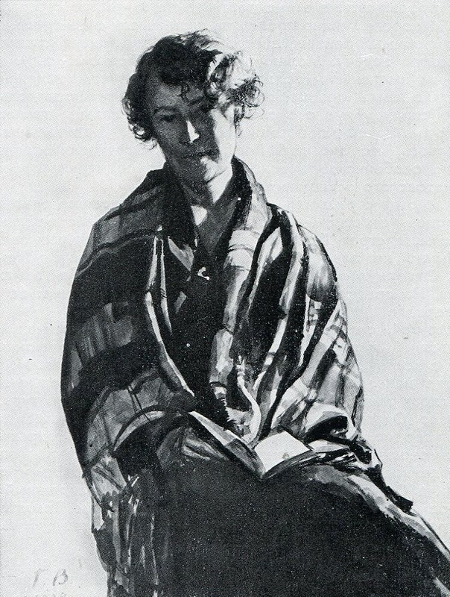

Г.Верейский. Портрет жены

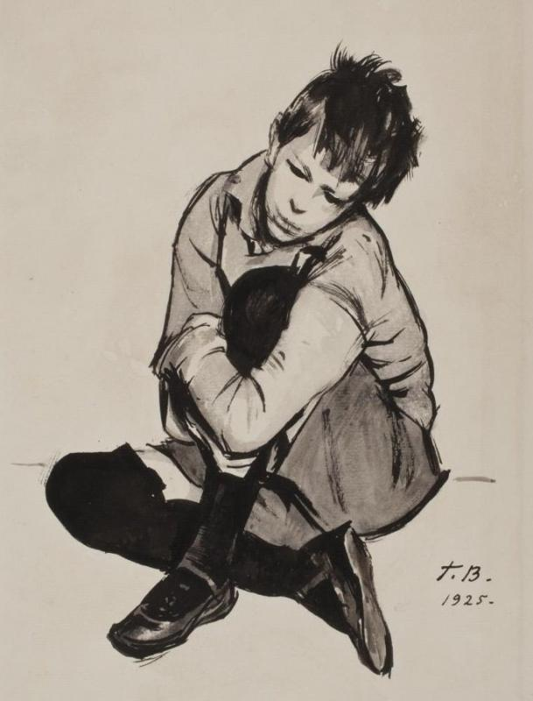

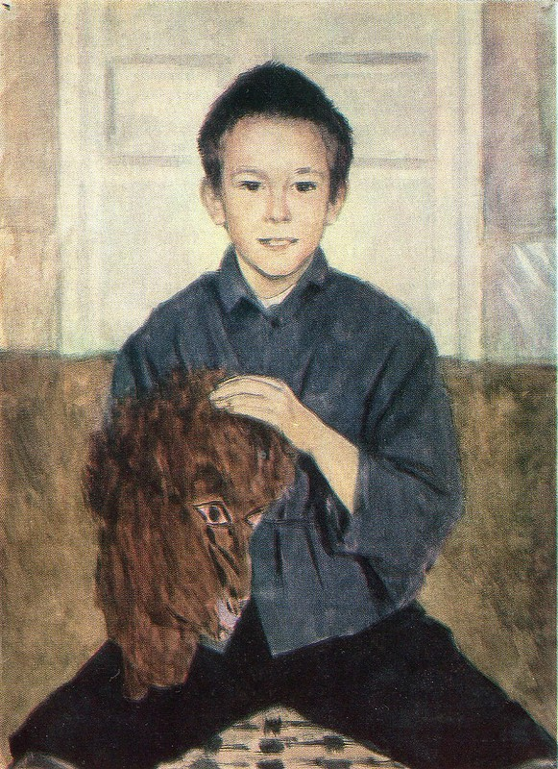

Г. Верейский. Портреты сына Ореста

Приложение 5
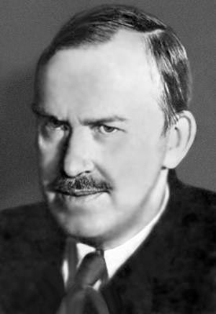

Кустодиев
Борис Михайлович

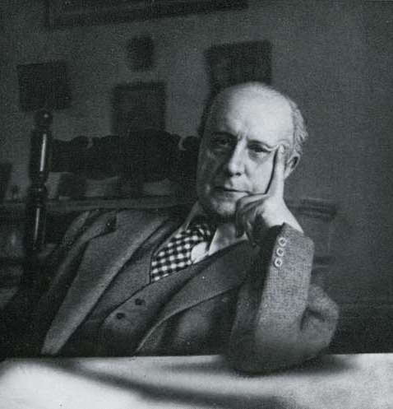

Добужинский
Мстислав Валерианович

Приложение 6
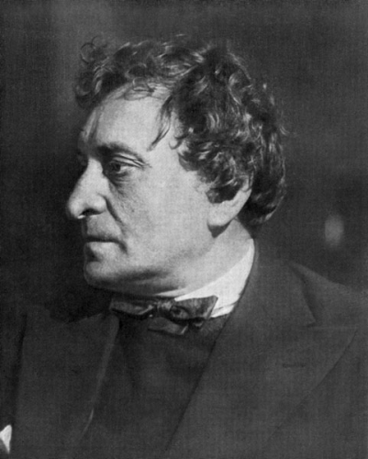

Осмёркин
Александр Александрович

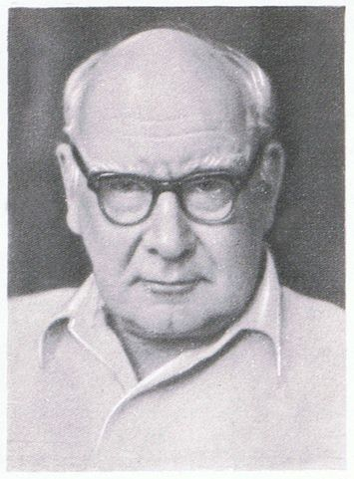

Лебедев
Владимир Васильевич

Приложение 7
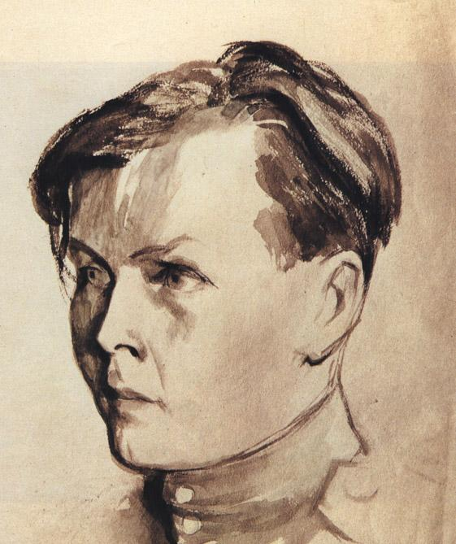

О. Верейский.
Портрет
А.Т. Твардовского. 1943 г.

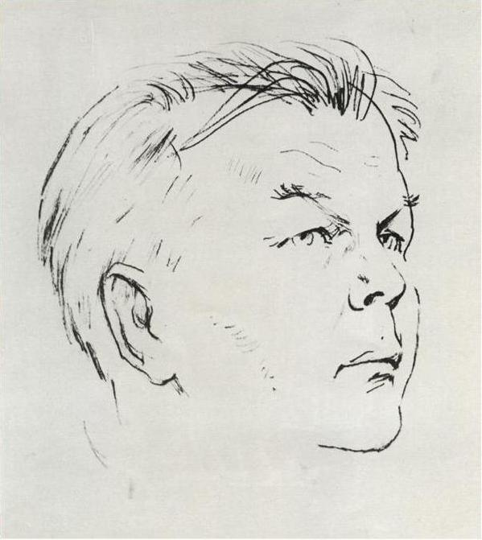

О. Верейский.
Портрет
А.Т. Твардовского. 1966 г.

Приложение 8

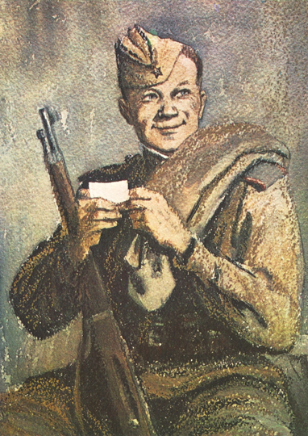
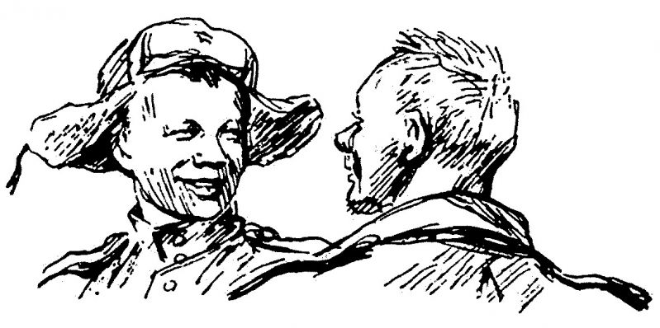
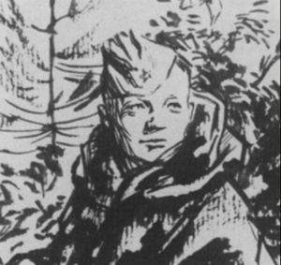

О. Верейский. Иллюстрации к поэме
А.Т. Твардовского «Василий Теркин»

Приложение 9
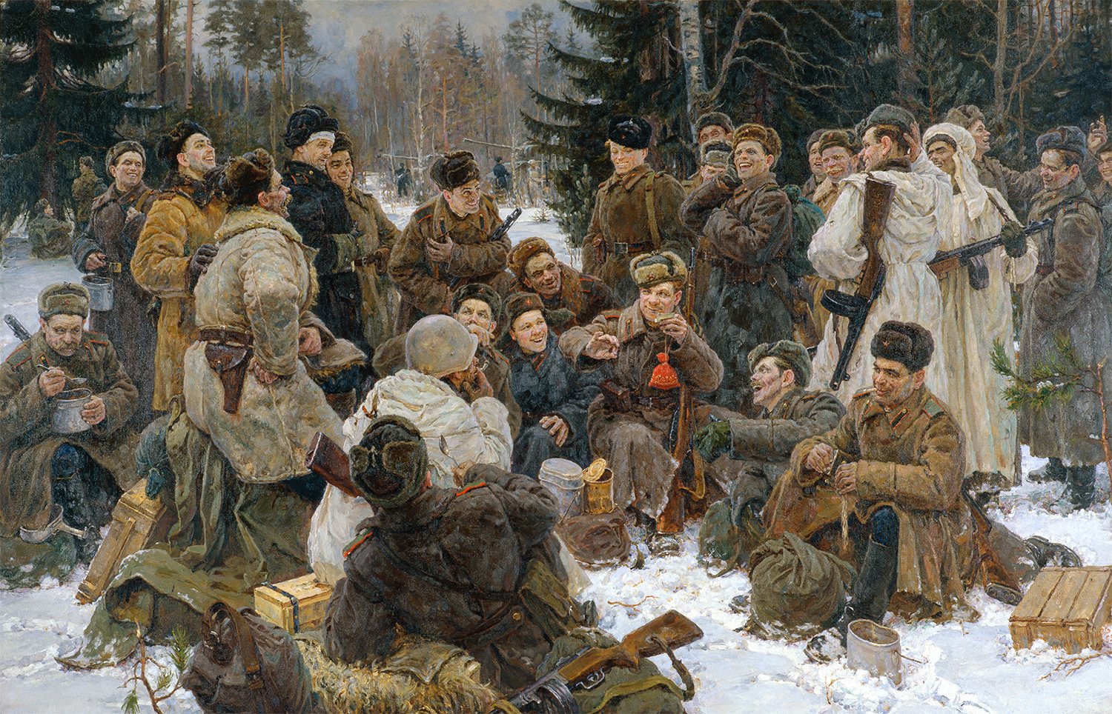

Ю.М. Непринцев. На привале

